

Сценарий занятия



# РОССИЯ В МИРЕ

1–2 классы



13 февраля 2023 г.

**ВНЕУРОЧНОЕ ЗАНЯТИЕ для обучающихся 1–2 классов по теме**

## «РОССИЯ В МИРЕ»

**Цель занятия:** познакомить обучающихся с особенностями природного и культурного богатства России, отражающими уникальность нашей страны в мире; воспитывать сопричастность к значимости России в мире, к сохранению и дальнейшему развитию природного и культурного потенциала страны.

**Формирующиеся ценности:** патриотизм, любовь к Родине, служение Отечеству.

**Планируемые результаты.**

**Личностные:**

− осознавать, что природные и культурные богатства России являются уникальными и неповторимыми;

− испытывать чувство гордости за открытия и достижения России, определившие развитие многих процессов в мире.

**Метапредметные:**

− проявлять активность при восприятии и оценке текстовой и видеоинформации (в соответствии с учебной задачей);

− строить речевое высказывание: отвечать на вопрос, выражать своё мнение, формулировать суждения, описывать иллюстрации;

− участвовать в коллективном формулировании вывода по результатам обсуждения;

− соблюдать правила ведения диалога.

**Продолжительность занятия**: 30 минут.

**Рекомендуемая форма занятия:** эвристическая беседа. Занятие предполагает также использование видеофрагментов, презентации, включает в себя анализ текстовой информации и иллюстраций.

**Комплект материалов:**

* сценарий,
* методические рекомендации,
* видеофрагмент,
* презентация,
* комплект интерактивных заданий.

**Структура занятия**

**Часть 1. Мотивационная**

Вводная информация поможет развернуть разговор в основной части занятия. Важно поддержать возникающее в беседе чувство гордости за величие Родины.

**Часть 2. Основная**

Просмотр видеоматериала и его обсуждение. Эта часть занятия о том, какие уникальные природные и культурные объекты, достижения российских учёных и писателей известны миру и обеспечивают авторитет страны. Важно поддержать возникающее при просмотре видеоматериалов эмоциональноположительное отношение к родной стране. Выполнение интерактивного задания «Путешествие по России» расширяет кругозор обучающихся. Воображаемая экскурсия с представлением башен Московского Кремля, основных достопримечательностей Санкт-Петербурга позволяет познакомить с наиболее значимыми объектами России. Обучающиеся обсуждают иллюстративный материал, разыгрывают воображаемую ситуацию и выполняют интерактивные задания.

**Часть 3. Заключение**

Подведение итогов состоявшегося обсуждения.

### СЦЕНАРИЙ ЗАНЯТИЯ

**Часть 1. Мотивационная Учитель.**

Здравствуйте, ребята! Каждый человек, живущий в России, любит родную страну. Сегодня мы поговорим о том, чем наша страна удивительна и уникальна, о том, что достижениями нашей страны восхищаются в других странах.

**Учитель.**

И красива, и богата Наша Родина, ребята. Долго ехать от столицы До любой её границы.

Всё вокруг своё, родное:

Горы, степи и леса: Рек сверканье голубое, Голубые небеса. **Часть 2. Основная Учитель.**

Уникальное географическое положение, богатая история и великая культура — всё это Россия! Посмотрим видео.

***Демонстрация видео «Моя Россия» (дикторский текст).***

*Россия, наша Родина, уникальна и неповторима. Россия – самая большая по территории страна в мире, которая расположена сразу в двух частях света: Европе и Азии.*

*Наша страна очень красива и богата. Это настоящая кладовая планеты, ведь по разнообразию полезных ископаемых и природных ресурсов с нашей страной не может сравниться ни одно государство мира.*

*Россия настолько огромна, что в одной её части – на востоке уже наступает ночь, в другой – на западе, день в полном разгаре. Где-то идёт снег, а где-то – светит солнце.*

*Россия – это пример мужества и героизма в тяжёлые времена военных испытаний. Мы можем гордиться своей родиной, ведь именно она сыграла решающую роль в освобождении мира от злой напасти – фашизма. Этот великий подвиг навсегда в памяти всех народов.*

*Мы живём в легендарной стране, в которой родились великие люди, известные на весь мир: Пушкин, Толстой, Чехов, Чайковский, Станиславский.*

*Мы первыми покорили космос, а наши учёные и конструкторы до сих пор удивляют планету своими изобретениями.*

**Учитель.**

Рассмотрим карту. Россия – самая большая по территории страна в мире, расположенная в двух частях света: Европе и Азии. Когда в Москве, столице нашей Родины, заканчивается рабочий день, в городе ПетропавловскеКамчатском начинается уже новый день, и ребята спешат в школу, а взрослые на работу. Давайте совершим путешествие по нашей стране. Отправимся мы в наше виртуальное путешествие из Петропавловска-Камчатского, где увидим знаменитые вулканы. Затем с Камчатки на самолёте перелетим во Владивосток, а потом на поезде из Владивостока отправимся по железной дороге в Москву. Путь от Владивостока до Москвы занимает не менее 6 суток, и это одна из самых протяжённых железных дорог в мире.

***Интерактивное задание №1 «Достопримечательности России».***

*Содержание задания: обучающимся демонстрируется карта-схема России, на которой нанесены маркеры отдельных природных и географических объектов:*

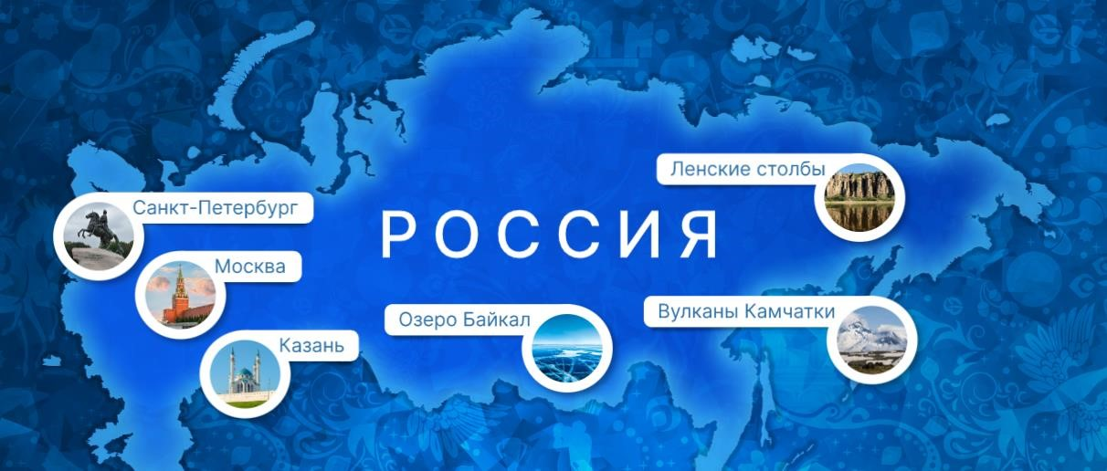

|  |  |
| --- | --- |
| *Вулканы Камчатки* | *Самое большое количество вулканов и гейзеров расположено на полуострове Камчатка.*  *Здесь расположено 300 потухших вулканов и 29 действующих, среди которых самый большой в Евразии — Ключевская сопка (высота 4750 м).* |
| *Озеро Байкал* | *Байкал относится к числу самых древних водоёмов нашей планеты. Возраст этого озера насчитывает 25 миллионов лет. Оно самое глубокое на планете и отличается уникальным растительным и животным миром. Байкальская нерпа — это такой вид тюленя, который встречается только на Байкале.* |
| *Ленские столбы* | *Природный парк «Ленские столбы» – это уникальные по красоте скальные образования. Самые высокие из скал возвышаются на 200 м. Столбы отделены друг от друга глубокими и крутыми оврагами, заполненными обломками горной породы.* |
| *Казань* | *Казанский Кремль ведёт свою историю с XIII–XV веков. На огороженной белокаменными стенами территории Кремля находятся «падающая» башня, главная мечеть Татарстана Кул-Шариф,*  *Благовещенский собор и другие уникальные памятники.* |
| *Москва* | *Кремль, расположенный на Боровицком холме, — это древнейшая часть Москвы. Кремль построен в XV веке, а внутри стен расположены уникальные памятники разных эпох, дворцы и соборы. К стенам Кремля примыкает Красная площадь, на которой находятся Лобное место, памятник Минину и Пожарскому, Собор Василия Блаженного.* |
| *Санкт-*  *Петербург* | *Город, основанный в 1703 г. Петром I. Самые известные строения и памятники Санкт-Петербурга: Петропавловская крепость, Зимний дворец,*  *Исаакиевский и Казанский соборы, Александровская колонна, Медный всадник.* |

*Количество точек, которые будут актуализированы, педагог определяет исходя из времени, которое он отведёт на выполнение этого задания.*

**Учитель.**

Представим, что к нам в гости должны приехать наши сверстники из другой страны, например, Китая или Монголии. Они никогда не были в России, и мы должны показать им нашу столицу – Москву. Какие достопримечательности Москвы мы им покажем?

*(Ответы детей: Красную площадь).*

**Учитель.**

Красная площадь – «сердце» не только Москвы, но и всей России. Пожалуй, мало найдется в мире людей, которые не знают главной достопримечательности нашей страны. И все восхищаются её красотой и величием. Я предлагаю нам вообразить, что мы находимся на Красной площади и любуемся Кремлём.

*Первый вариант продолжения сценария.*

**Учитель.**

Разыграем воображаемую ситуацию. На листочках, которые я вам раздала, вы прочитаете то, что нам могли бы рассказать некоторые башни Кремля. Каждый из вас может исполнить роль какой-нибудь башни.

Послушаем их «разговор».

*(Ответы детей:*

*Ученик 1: «Я – башня Тайницкая. Подо мной когда-то располагался тайный ход из Кремля в сторону Москвы-реки».*

*Ученик 2: «А я – самая высокая башня, башня-великан. Мой рост 80 метров. И зовут меня Троицкая башня».*

*Ученик 3: «А я – Кутафья башня. Про меня говорят: «Мал да удал». Я самая маленькая из Кремлёвских башен, но зато я – самая храбрая. Я – башня сторожевая! И стою впереди всех!»*

*Ученик 4: «А я – самая главная башня Кремля! Увидит меня на открытке или фотографии житель любой страны мира и скажет – это Москва. А узнают меня по Кремлёвским курантам. Зовут меня Спасская башня»).*

*Второй вариант продолжения сценария.*

**Учитель.**

Рассмотрим карту-схему Кремля. Узнаем о некоторых его башнях.

***Интерактивное задание №2 «Башни Московского Кремля».***

*Цель и содержание задания: знакомство с башнями Кремля. На экране появляется карта-схема Московского Кремля. При выборе башен (Троицкая, Боровицкая, Кутафья, Спасская) появляется их увеличенная фотография и дополнительная информация.*

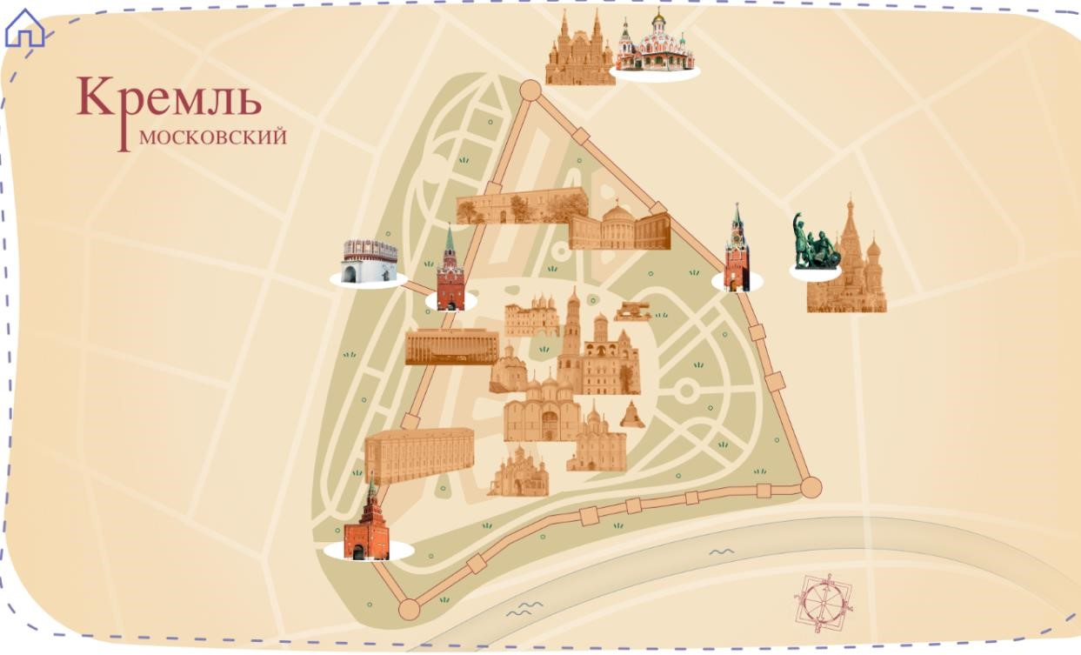

*Боровицкая башня. По легенде её название происходит от названия одного из семи холмов, на котором стоит Москва. Боровицкие ворота – это единственные постоянно действующие проездные ворота Кремля.*

*Троицкая башня – главная башня на западной стороне. Высота башни со стороны Александровского сада – 80 м (вместе со звездой).*

*Кутафья башня – невысокая, единственная сохранившаяся башня, которая служила для защиты мостов. Она была грозной преградой для нападавших.*

*Спасская башня – её ворота, выходящие на Красную площадь, всегда были главным парадным въездом в Кремль. И именно на этой башне установлены знаменитые часы – куранты.*

**Учитель.**

Какая башня вас больше всего заинтересовала? Почему? Расскажите. *(Ответы детей).*

**Учитель.**

Предлагаю продолжить путешествие и показать гостям северную столицу Россию. Так часто называют Санкт-Петербург. Рассмотрите фотографии. Перед вами центр Санкт-Петербурга: Зимний дворец, Медный всадник, Исаакиевский и Казанский соборы.

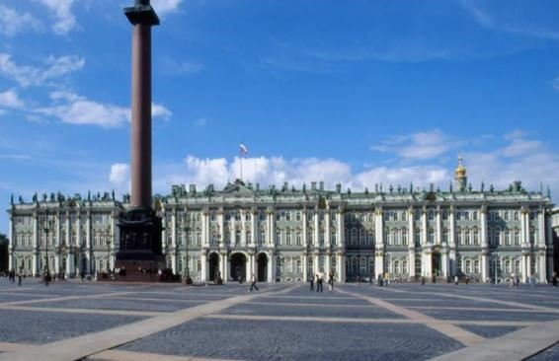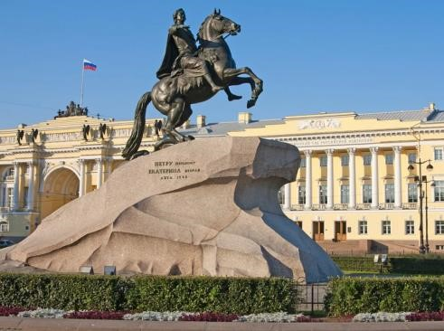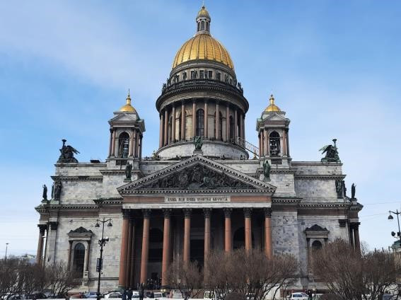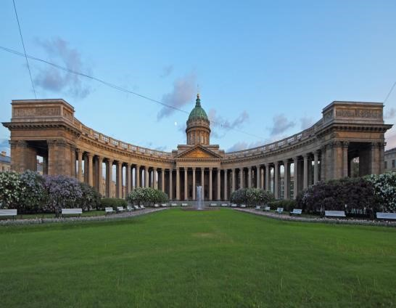

**Учитель.**

Одно из красивейших зданий Санкт-Петербурга – Зимний дворец. В нём размещается Эрмитаж – второй по величине во всём мире художественный музей. Это сокровище произведений живописи, скульптуры, декоративноприкладного искусства. Вспомните, мы с вами говорили об уникальных часах Кулибина. Их и сейчас можно увидеть в залах Эрмитажа.

**Учитель.**

Но, кроме природных особенностей, особой архитектуры нашу страну делают уникальной и те открытия, которые совершили в разное время российские учёные и исследователи, и те достижения, которые прославили страну. Рассмотрите фотографии, узнали ли вы, кто это и что это? Расскажите, что объединяет эти фотографии. *(Ответы детей).*

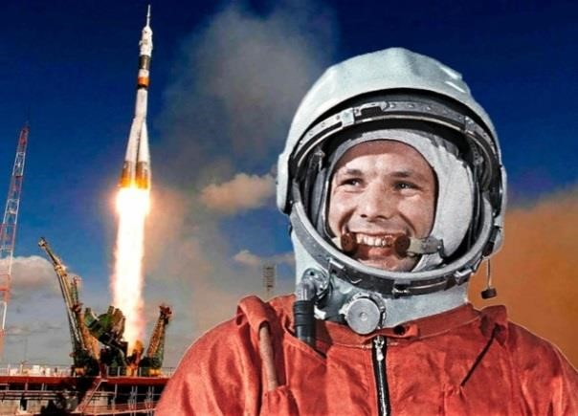 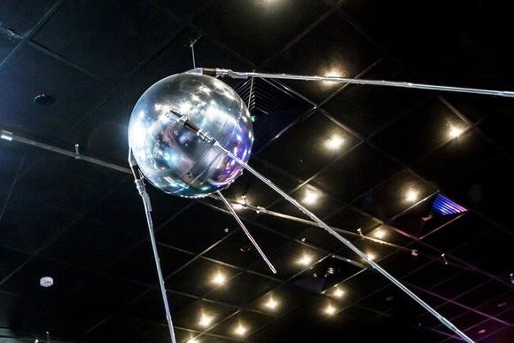

**Учитель.**

Самым первым нашим космическим достижением стал запуск в 1957 году искусственного спутника Земли – Спутника №1. Именно этот небольшой шар открыл «космическую эру» в истории человечества. Мы гордимся, что наши российские учёные первыми создали космические корабли, а Юрий Гагарин – стал первым человеком в космосе. И в наши дни Россия продолжает активно участвовать в изучении космоса. Например, реализует масштабный проект – в особых природных условиях Амурской области строит космодром Восточный.

**Учитель.**

А какие открытия российских учёных вы ещё можете назвать? Вспомните наше занятие о Дне российской науки. *(Ответы детей).*

**Учитель.**

Славу страны создавали и те, кто жил очень давно, и те, кто живёт сейчас. Россия известна в мире и своими спортивными достижениями. А кто-то из вас смотрел фильмы «Движение вверх», «Легенда №17», «Лев Яшин. Вратарь моей мечты»? Расскажите о них. *(Ответы детей).*

**Учитель.**

«Легенда №17» рассказывает об истории жизни талантливого хоккеиста Валерия Харламова, а «Движение вверх» о том, как наша баскетбольная команда в решающем матче победила фаворита соревнований – американскую сборную. Наши спортсмены совершили невероятное: проигрывая, они на последних секундах матча точным броском мяча в кольцо, вырвали победу у противника. А лучшим вратарём ХХ века был признан Лев Иванович Яшин.

Наши спортсмены являются мировыми лидерами в художественной гимнастике, синхронном плавании, фигурном катании, лыжах и других видах спорта.

**Учитель.**

Особая гордость страны – это наша культура и искусство. Рассмотрите две фотографии. Чем они похожи, а чем различаются?

На каком языке они написаны? Что на них сообщается? Кто может прочитать?

*(Ответы детей).*

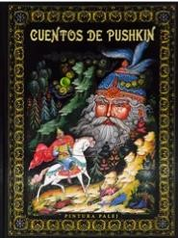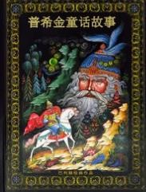

*(Ответы детей*: *это обложки книг с одинаковыми рисунками, а что написано непонятно, буквы не русские).*

**Учитель**.

Чтобы помочь вам догадаться, что это за книги, я прочитаю вам небольшой отрывок, а ваша задача – узнать, что это за произведение и кто его автор?

Ель в лесу, под елью белка,

Белка песенки поет И орешки всё грызёт,

А орешки не простые,

Всё скорлупки золотые,

Ядра — чистый изумруд;

Вот что чудом-то зовут…

*(Ответы детей: «Мы знаем эту сказку – „Сказка о царе Салтане“», «В этой сказке много чудес», «Эту сказку написал Александр Сергеевич Пушкин»).*

**Учитель***.*

Это книги Александра Сергеевича Пушкина, переведённые на другие языки мира. Произведения нашего великого русского поэта любят и читают люди в разных странах. Мы гордимся тем, что в России есть такой поэт. И сколько бы ни прошло времени с тех пор, когда жил Пушкин, его произведения никогда и никто не забудет, настолько они прекрасны.

**Учитель**.

Ваши товарищи подготовили чтение стихотворных строк Александра Сергеевича. Послушайте их. Выскажите своё впечатление от пушкинских строк.

*Чтец 1:*

Уж небо осенью дышало,

Уж реже солнышко блистало,

Короче становился день,

Лесов таинственная сень С печальным шумом обнажалась…

*Чтец 2:*

Ложился на поля туман,

Гусей крикливых караван

Тянулся к югу: приближалась Довольно скучная пора;

Стоял ноябрь уж у двора.

*Чтец 3:*

Вот север, тучи нагоняя,

Дохнул, завыл — и вот сама Идёт волшебница-зима.

Пришла, рассыпалась; клоками

Повисла на суках дубов,

Легла волнистыми коврами…

**Учитель**.

Расскажите о своих впечатлениях от пушкинских строк.

*(Ответы детей).*

**Учитель**.

Вспомним произведение Александра Сергеевича Пушкина – «Сказку о рыбаке и рыбке». Выполним задание.

***Интерактивное задание №3 «Сказка о рыбаке и рыбке».***

*Цель и содержание задания: вспомнить сказку А. С. Пушкина и восстановить последовательность кадров в соответствии с её сюжетом.*

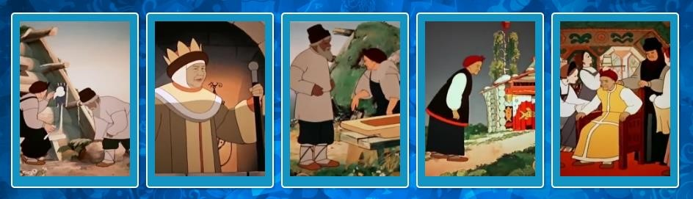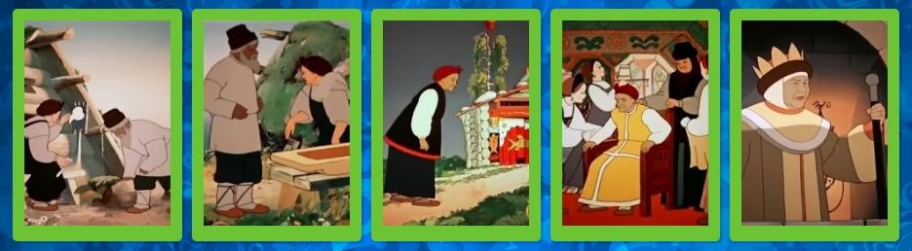

**Учитель**.

День рождения Александра Сергеевича Пушкина – 6 июня. Этот день в России называют Пушкинским днём, а во всём мире 6 июня отмечается День русского языка. Именно в этот день в далёком 1880 году был открыт первый памятник А. С. Пушкину в Москве. А сейчас памятники великому русскому поэту стоят во многих странах и городах мира, есть они даже в Африке, Китае, Мексике и Кубе.

**Часть 3. Заключительная Учитель.**

Расскажите, что вам особенно запомнилось на нашем занятии. Что удивило? Заинтересовало? *(Ответы детей).*

**Учитель.**

Мы живём в удивительной стране: самой большой в мире по площади, уникальной по природным и культурным объектам, с великой историей и мужественными людьми. Российским учёным принадлежат величайшие научные открытия, произведениями великих русских поэтов и писателей, художников и композиторов восхищается весь мир.

И нам с вами важно осознавать эти особенности, чтобы ценить, сохранять, а в будущем и преумножать славу нашей страны. Ведь от всех нас зависит будущее нашей страны, будущее России!

Живут в России разные Народы с давних пор.

Одним тайга по нраву,

Другим степной простор.

У каждого народа Язык свой и наряд. А Родина – Россия У нас у всех одна.

**Бурятия** - один из наиболее красивых регионов Восточной Сибири, поражающий удивительным разнообразием природы, органично сочетающей величие и мощь Байкала, бескрайние таежные пространства, полноводные реки и заснеженные вершины саянских горных хребтов.

 Узнаем, хорошо ли вы знаете родной край?.

Викторина:

1.Как выглядит Герб Бурятии? Какие элементы он в себя включает?

2.Опишите флаг Бурятии.

Государственный герб Бурятии обрамлен кругом - символом вечности из трех цветовых полос флага республики. Внутри круга - волны Байкала и горы. Вверху герба - традиционное «соембо» (луна, солнце, очаг). Внизу герба - лента «хадага» - символ гостеприимства с названием республики на бурятском и русском языках. Государственный флаг республики представлен тремя цветами - синим, белым и желтым, которые символизируют небо, чистоту, вечность.

3.Сколько районов в Бурятии?

Республика Бурятия - это 24 района, 6 городов, 29 поселков городского типа, 614 сельских населенных пунктов. Столица - город Улан-Удэ (бывший Верхнеудинск)

4.Президент Бурятии?

5.Жемчужина Бурятии?

 Многолика земля бурятская. Здесь можно видеть ландшафты, похожие на швейцарские Альпы, просторы Монголии или леса и равнины Европейской России. Густой лес, тайга занимают 70% площади.   
Бурятию, занимающую территорию в 351,3 тысячи квадратных километров, омывает Байкал - одно из самых величайших озер мира. Славное море – священный Байкал - самое глубокое и многоводное озеро на Земле. Объем воды в Байкале - 23000 км3 (**первое место в мире**) - 20% мировых запасов поверхностных пресных вод и более 90% запасов России.   
Живописны острова, полуострова и заливы Байкала. Самыми крупными являются остров Ольхон, полуостров Святой нос, заливы - Баргузинский, Чивыркуйский, Посольский сор, Провал. Со всех сторон Байкал окружают горы, покрытые лесами. Стоит углубиться в лес всего на несколько метров, как попадешь в царство ягод, орехов, черемши. Тебя зачаруют горный воздух, хрустально-чистые родники, нетронутые леса.  
6.Эндемики Байкала

 Неповторим и разнообразен мир голубых байкальских просторов. 1200 видов животных и 600 видов разных растений водятся в нем. И большая часть из них – эндемики, т.е. встречается только в Байкале. Это - омуль, голомянка, бычок, тюлень - нерпа, байкальская губка и многие другие.   
Богат и красив Байкал - уникальное творение природы. Наш долг - беречь и сохранить в неприкосновенности этот обычай, несущий человеку радость уголок природы.

В Бурятии проживает более миллиона жителей. В середине XVII века на территории Бурятии появились первые русские служилые люди. С этого периода началось присоединение Бурятии к России, сыгравшее огромную роль в дальнейшей судьбе её народов. В Бурятии проживает более ста национальностей и это определяет разнообразие и многоукладность её быта.

**Итог:**    
Россия, Родина, малая родина. Такие до боли родные слова.  
Жизнь разбрасывает людей во многие уголки Земли.  
Но где-бы мы ни были, ваш родной край всегда будет для нас тем светлым огоньком, который будет своим ярким светом звать нас в родные края.  
Историю своей страны и своего рода должен знать любой уважающий себя человек, любой гражданин России.

 Ребята, вам предстоит жить и дальше в Бурятии, преумножать ее богатства, хранить историю и культуру своей малой Родины, а значит, и историю своей страны- России .Никогда не забывайте: Родина-главное слово для человека. Ее надо любить и беречь.

Друзья мои! Я обращаюсь к вам:

Глазами ясными тепло на мир взгляните.

Не дайте пересохнуть родникам,

А красоту родной земли потомкам сберегите. Нарисуйте кусочек своей малой, но такой большой и потрясающе красивой малой родины.

(Фонограмма песни «Мы дети твои-Россия!)